Dispositivos de proteção

Interruptor Parada de emergência

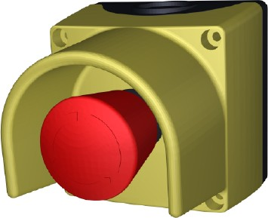
Figura 2-3: Interruptor de parada de emergência
O botão de parada de emergência interrompe a área imediatamente.
Para uma vista geral das áreas, consulte capítulo “Estrutura e funcionamento”, seção “Áreas”
Operação do botão de parada de emergência, consulte capítulo “Operação”, seção “Dispositivos de proteção”.
 | Os interruptores de parada de emergência do transportador de recipientes e do transportador de embalagens têm efeito sobre ambas as máquinas. Cada um dos interruptores de parada de emergência para ambos os transportadores.

